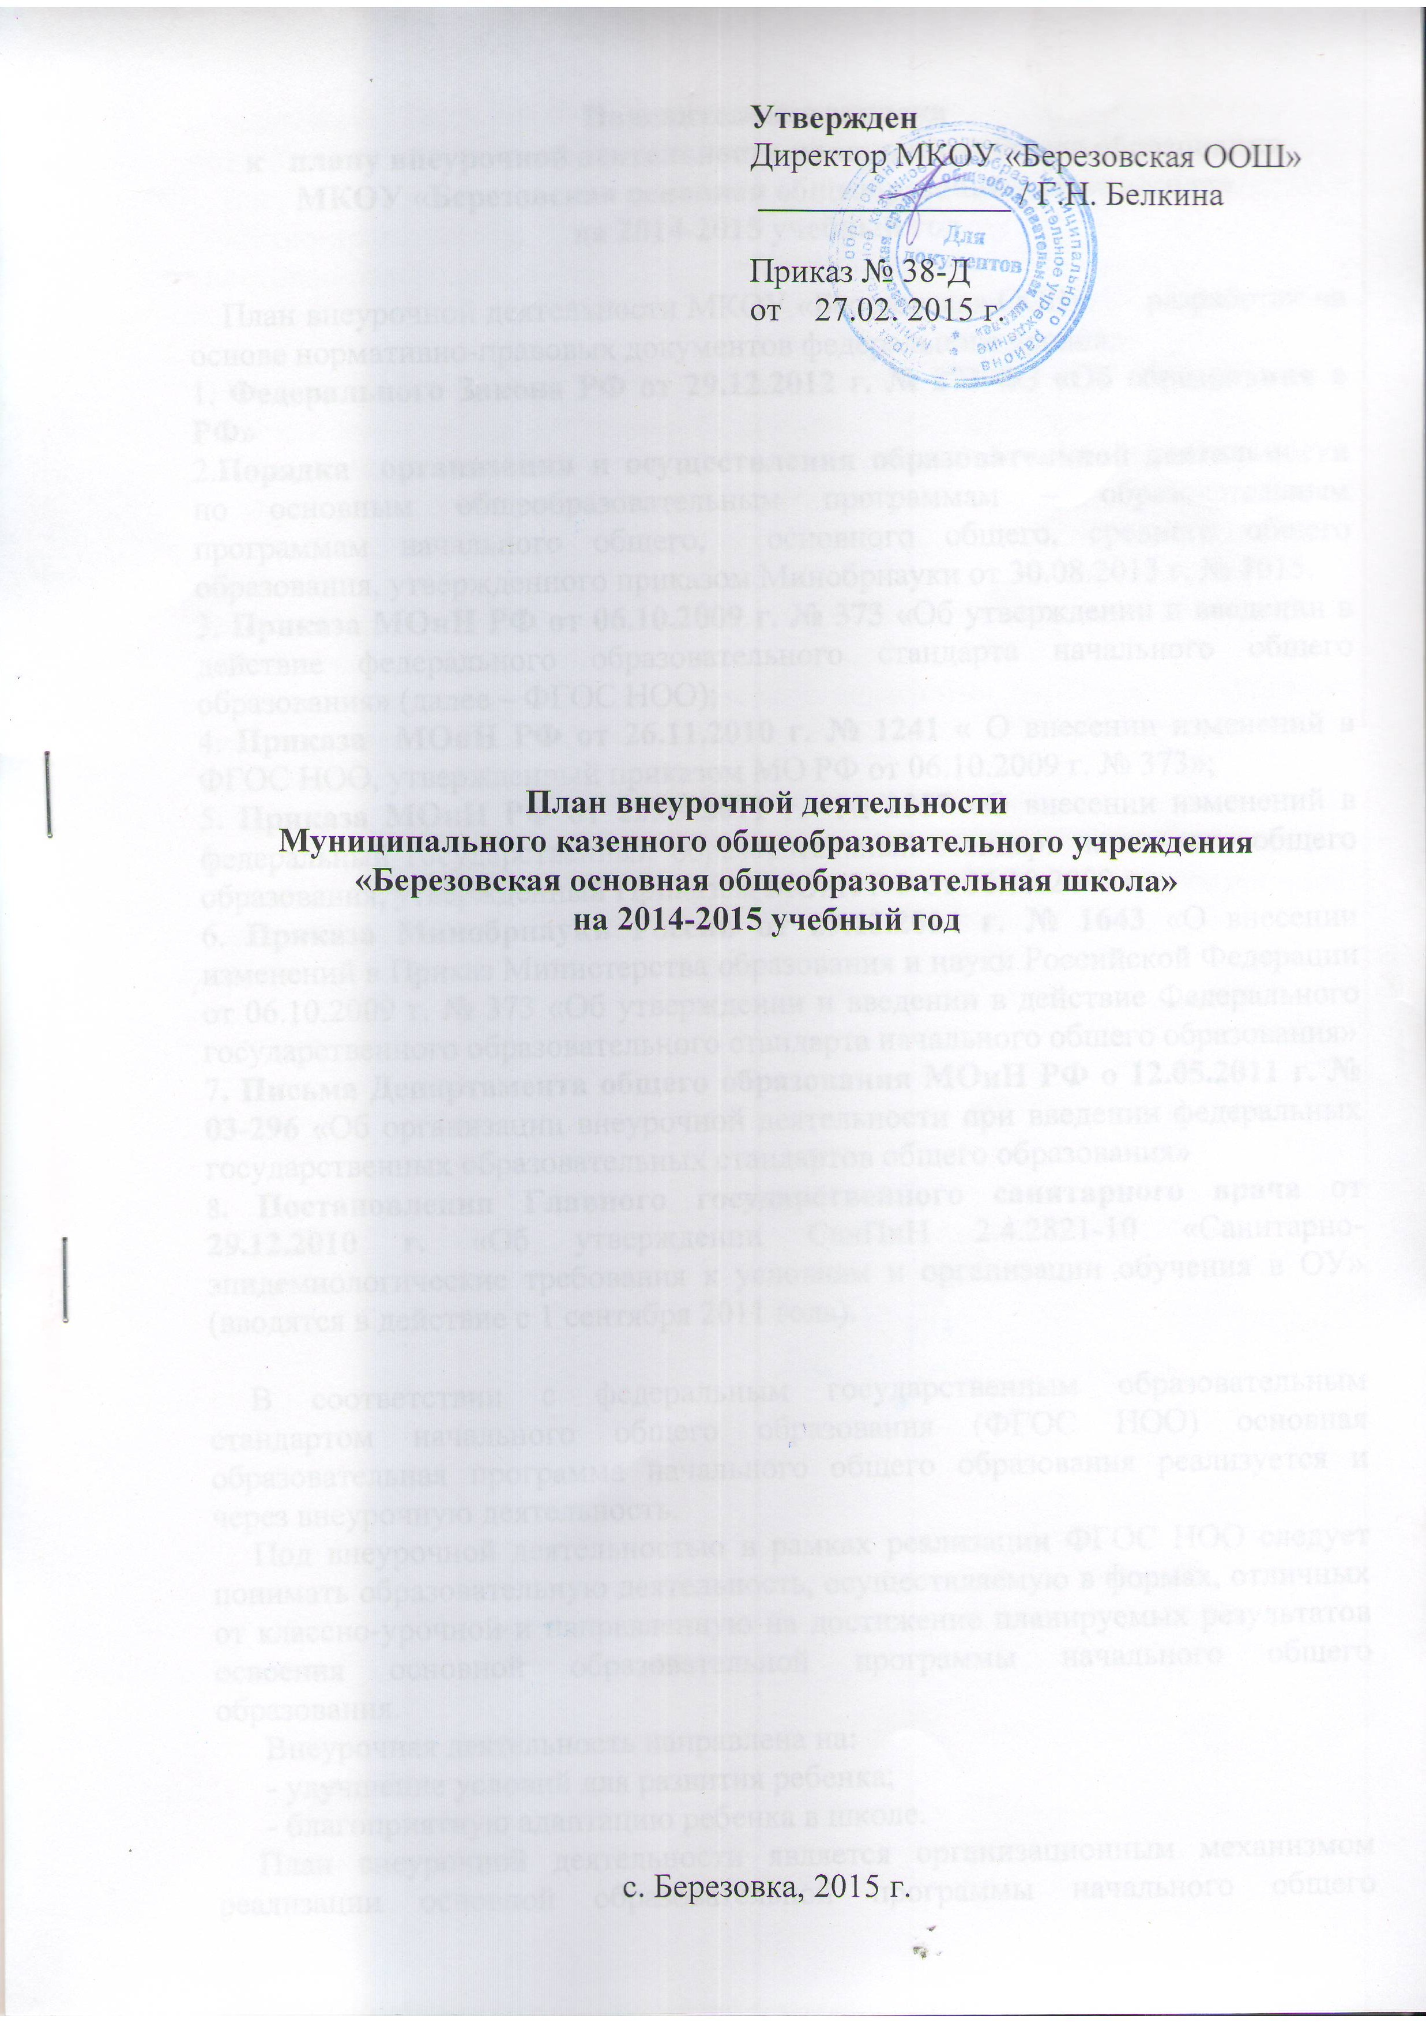Пояснительная записка
к плану внеурочной деятельности начального общего образования
МКОУ «Березовская основная общеобразовательная школа»
на 2014-2015 учебный год

План внеурочной деятельности МКОУ «Березовская ООШ» разработан на основе нормативно-правовых документов федерального уровня:
1. Федерального Закона РФ от 29.12.2012 г. № 273-ФЗ «Об образовании в РФ»
2.Порядка организации и осуществления образовательной деятельности по основным общеобразовательным программам – образовательным программам начального общего, основного общего, среднего общего образования, утвержденного приказом Минобрнауки от 30.08.2013 г. № 1015.
3. Приказа МОиН РФ от 06.10.2009 г. № 373 «Об утверждении и введении в действие федерального образовательного стандарта начального общего образования» (далее – ФГОС НОО);
4. Приказа МОиН РФ от 26.11.2010 г. № 1241 « О внесении изменений в ФГОС НОО, утвержденный приказом МО РФ от 06.10.2009 г. № 373»;
5. Приказа МОиН РФ от 22.09.2011 г. № 2357 «О внесении изменений в федеральный государственный образовательный стандарт начального общего образования, утвержденный Приказом МОиН РФ от 06.10.2009 г.
6. Приказа Минобрнауки России от 29.12.2014 г. № 1643 «О внесении изменений в Приказ Министерства образования и науки Российской Федерации от 06.10.2009 г. № 373 «Об утверждении и введении в действие Федерального государственного образовательного стандарта начального общего образования»
7. Письма Департамента общего образования МОиН РФ о 12.05.2011 г. № 03-296 «Об организации внеурочной деятельности при введении федеральных государственных образовательных стандартов общего образования»
8. Постановления Главного государственного санитарного врача от 29.12.2010 г. «Об утверждении СанПиН 2.4.2821-10 «Санитарно-эпидемиологические требования к условиям и организации обучения в ОУ» (вводятся в действие с 1 сентября 2011 года).

В соответствии с федеральным государственным образовательным стандартом начального общего образования (ФГОС НОО) основная образовательная программа начального общего образования реализуется и через внеурочную деятельность.
Под внеурочной деятельностью в рамках реализации ФГОС НОО следует понимать образовательную деятельность, осуществляемую в формах, отличных от классно-урочной и направленную на достижение планируемых результатов освоения основной образовательной программы начального общего образования.
Внеурочная деятельность направлена на:
- улучшение условий для развития ребенка;
- благоприятную адаптацию ребенка в школе.
План внеурочной деятельности является организационным механизмом реализации основной образовательной программы начального общего образования. План обеспечивает учет индивидуальных особенностей и потребностей обучающихся через организацию внеурочной деятельности.
Внеурочная деятельность организуется по направлениям развития личности (духовно-нравственное, социальное, общеинтеллектуальное, общекультурное, спортивно-оздоровительное) в таких формах как проектная и исследовательская деятельность, компьютерные занятия, экскурсии, кружки, секции, олимпиады, интеллектуальные марафоны, общественно полезные практики, соревнования и другие формы.
План внеурочной деятельности школы определяет состав и структуру направлений, формы организации, объем внеурочной деятельности.
Время, отводимое на внеурочную деятельность, составляет до 1350 часов за 4 года обучения. Данные занятия проводятся по выбору обучающихся и их семей. При выборе программ внеурочной деятельности учитывались УУД, которыми должен овладеть учащийся начальной школы, планируемые результаты ООП НОО, возможности и традиции школы.
Внеурочная деятельность организована педагогами через работу классных руководителей 1-4 классов, через внеклассную работу школы, через учреждения дополнительного образования.
Время, отведенное на внеурочную деятельность, не включается в расчёт допустимой (максимальной) обязательной нагрузки учащихся, но учитывается при определении объемов финансирования, направляемых на реализацию основной образовательной программы.

Учебный план
внеурочной деятельности
МКОУ «Березовская основная общеобразовательная школа»
на 2014 – 2015 учебный год
Начальное общее образование

№ | Направления ВД | Программа | Виды деятельности | 1 кл | 2 кл | 3 кл. | 4 кл. | Всего в неделю | Всего на реализацию программы
1. | Спортивно-оздоровительное | «Народные игры»  Юный лыжник»  «Делу – время,  потехе – час» | Игры,  экскурсии,  соревнования | 1  1 | 1  1 | 1  1 | 1  1 | 8 | 270
2. | Духовно-нравственное | Дарим радость людям  Школа нравственности  Литературная гостиная | Проекты  Праздники,  Беседы  Конкурсы  Ролевые игры  Викторины | 1  1  1 | 1  1 | 1 | 1 | 7 | 235
3. | Обще  интеллектуальное | Работа с информацией  Электроник  Развивай-ка | Игра  викторины | 1 | 1 | 1  1 | 1  1 | 6 | 203
4. | общекультурное | «Акварелька»  Радуга творчества  Риторика | Конкурсы  проекты | 1  1 | 1  1 | 2  1 | 2  1 | 10 | 338
5. | социальное | «Умейка»  Наши проекты | ОПП  Трудовая  проект | 1 | 1 | 1  1 | 1 | 5 | 169
 | Общая нагрузка |  |  | 9 | 8 | 10 | 9 | 36 | 1215
 | Максимально допустимая учебная нагрузка |  |  | 10 | 10 | 10 | 10 | 40 | 1350

Программы внеурочной деятельности

№ | Название программы | автор | возраст | Срок реализации
1 | «Народные игры» | Белкина О.А. | 7-11 лет | 2 года
2 | «Делу время – потехе час» | Бухаринова Т.И. | 7-11 лет | 4 года
3 | «Юный лыжник» | Белкина О.А. | 9-11 | 2 года
4 | «Дарим радость людям» | Зубарева Н.И.  Федорова Г.А. | 7-11 лет | 4 года
5 | «Умей-ка» | Зубарева Н.И.  Федорова Г.А. | 7-11 лет | 4 года
6. | «Акварелька» | Федорова Л.Н. | 7-11 лет | 2 года
7 | «Радуга творчества» | Федорова Л.Н. | 7-11 лет | 2 года
8 | Риторика | Зубарева Н.И. | 7-11 лет | 4 года
9 | Развивай-ка | Федорова Г.А. | 7-11 лет | 4 года
10 | Электроник | Бухаринова Т.И. | 9-11 лет | 2 года
11 | Работа с информацией | Зубарева Н.И.  Федорова Г.А. | 7-11 лет | 4 года
12 | Наши проекты | Зубарева Н.И. | 9-11 лет | 2 года
13 | Школа нравственности | Федорова Г.А. | 7-11 лет | 4 года
14 | Литературная гостиная | Федорова Г.А. | 7-11 лет | 4 года

